Муниципальное казенное общеобразовательное школу
Большекнышинская средняя общеобразовательная школа

Рассмотрено на педагогическом совете  МКОУ Большекнышинская СОШ  (протокол № 2 от 16.11 2018) 19.11.2018г. |  | 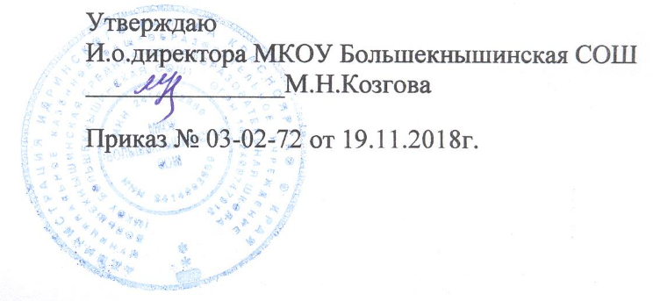

Положение
О ПЕДАГОГИЧЕСКОМ СОВЕТЕ

Большие Кныши 2018 г.
- ОБЩИЕ ПОЛОЖЕНИЯ.
1.1. Настоящее положение разработано в соответствии с Федеральным законом от 29 декабря 2012 г. № 273-ФЗ «Об образовании в Российской Федерации», Уставом МКОУ Большекнышинская СОШ (далее по тексту Школа).
1.2. Педагогический совет (педсовет) – коллегиальный орган управления Школы, который создается для рассмотрения основных вопросов образовательной деятельности.
1.3. Членами педагогического совета являются все педагогические работники Школы, включая совместителей.
1.4. Решение педсовета утверждаются приказами директора Школы и реализуются через их исполнение.
1.5. Изменения и дополнения в настоящее положение вносятся педсоветом и утверждаются на его заседании.

II. ОСНОВНЫЕ ЗАДАЧИ ПЕДАГОГИЧЕСКОГО СОВЕТА.
2.1. Реализация государственной политики по вопросам образования.
2.2. Регулирование вопросов обновления содержания образования, внедрение в практику достижений педагогической науки и передового педагогического опыта.
2.3. Разработка общих подходов к разработке и реализации стратегических документов Школы (программы развития школы, образовательные программы).
2.4. Определение педагогических задач и участие в планировании работы педагогического коллектива школы.
2.5. Определение подходов к управлению образовательным учреждением, адекватных целям и задачам развития Школы.
2.6. Определение перспективных направлений функционирования и развития Школы.
2.7. Обобщение, анализ и оценка результатов деятельности педагогического коллектива по определенным направлениям.

III. ОРГАГИЗАЦИЯ ДЕЯТЕЛЬНОСТИ ПЕДАГОГИЧЕСКОГО СОВЕТА.
3.1. Председателем педагогического совета является директор Школы.
3.2. Педагогический совет избирает из своего состава секретаря совета сроком на один учебный год.
3.3. Педсовет созывается председателем по мере необходимости, но не реже четырех раз в год. Внеурочные заседания педсовета проводятся по требованию не менее одной трети педагогических работников Школы.
3.4. Тематика педсоветов вносится в годовой план Школы с учетом задач школы.
3.5. Решения педсовета являются обязательными для всех членов педагогического коллектива.
3.6. Заседания педагогического совета Школы являются правомочными, если присутствовало не менее двух третей педагогических работников Школы и решение считается принятым, если за него проголосовало более половины присутствующих педагогов.
3.7. Процедура голосования определяется педагогическим советом Школы.
3.8. Время, место и повестка дня заседания педсовета сообщаются не позднее, чем за один месяц до его проведения.
3.9. Организацию выполнения решений педагогического совета осуществляет директор Школы и ответственные лица, указанные в решении.
3.10. Подготовка каждого педсовета осуществляется постоянными и временными общественнопрофессиональными объединениями педагогов, выполняющими в период подготовки педсовета полномочия, возлагаемые на них представителем администрации.

IV. КОМПЕТЕНЦИИ ПЕДАГОГИЧЕСКОГО СОВЕТА.
4.1. Педагогический совет:
- определяет основные направления образовательной деятельности Школы;
- осуществляет отбор и утверждение образовательных программ для использования в деятельности Школы;
- обсуждает содержание учебного плана, календарный учебный график;
- утверждает план работы на учебный год;
- обсуждает и производит выбор различных вариантов содержания образования, форм, методов учебно-воспитательного процесса и способов их реализации;
- подводит итоги деятельности Школы за четверть, полугодие, год;
- рассматривает отчет о результатах самообследования;
- решает вопросы о поощрении и наказании обучающихся в пределах своей компетенции, в соответствии с Правилами внутреннего распорядка обучающихся;
- наряду с родителями (законными представителями) обеспечивает социальную защиту обучающихся при рассмотрении вопросов, затрагивающих их интересы;
- создает условия для педагогического образования родителей (законных представителей);
- принимает решение о переводе обучающегося в следующий класс, условном переводе в следующий класс, а также (по согласованию с родителями (законными представителями) обучающегося) о его оставлении на повторное обучение в том же классе, переводе в классы компенсирующего обучения или продолжении обучения в форме семейного образования;
- принимает решение о проведении в данном учебном году промежуточной аттестации обучающихся, определяет ее формы и устанавливает сроки ее проведения;
- принимает решение о допуске обучающихся к государственной итоговой аттестации, предоставлении обучающимся, имеющим соответствующие медицинские показания, возможности сдать экзамены в «щадящем режиме»;
- принимает решение о выдаче соответствующих документов об образовании, о награждении обучающихся (воспитанников) за успехи в обучении грамотами, похвальными листами или медалями «За особые успехи в учении»;
- принимает решение об исключении обучающихся, достигшего возраста пятнадцати лет, из образовательного учреждения за совершенные неоднократно грубые нарушения Устава с учетом мнения его родителей (законных представителей) и с согласия комиссии по делам несовершеннолетних и защите их прав. Решение об исключении детей-сирот и детей, оставшихся без попечения родителей, принимается с согласия комиссии по делам
несовершеннолетних и защите их прав и органа опеки и попечительства;
- принимает локальные нормативные акты;
- утверждает характеристики учителей, представленных к почетному званию «Почетный работник общего образования» и к почетному званию «Заслуженный учитель РФ».
- избирает членов в Управляющий Совет.

V. ПРАВА И ОБЯЗАННОСТИ ПЕДАГОГИЧЕСКОГО СОВЕТА.
5.1. Педагогический совет имеет право:
- создавать временные творческие объединения с приглашением специалистов различного профиля, консультантов для выработки рекомендаций с последующим рассмотрением их на педагогическом совете;
- принимать окончательное решение по спорным вопросам, входящим в его компетенцию; принимать, утверждать локальные нормативные акты.
5.2. Педагогический совет ответственен за:
- выполнение плана работы;
- соответствие принятых решений законодательству Российской Федерации об образовании, о защите прав детства;
- утверждение образовательных программ, имеющих экспертное заключение;
- принятие конкретных решений по каждому рассматриваемому вопросу с указанием ответственных лиц и сроков исполнения решений.

VI. ДОКУМЕНТАЦИЯ ПЕДАГОГИЧЕСКОГО СОВЕТА.
6.1.Заседания педагогического совета оформляются протокольно. В книге протоколов фиксируется ход обсуждения вопросов, выносимых на педагогический совет, предложения и замечания членов педсовета. Протоколы подписываются председателем и секретарем педсовета. 6.2. Протоколы о переводе обучающихся в следующий класс, допуске к государственной (итоговой) аттестации, об окончании основной и средней школы оформляются списочным составом (или с приложением) и утверждаются приказом по Школе.
6.3. Нумерация протоколов ведется от начала календарного года.
6.4. Книга протоколов педагогического совета образовательного учреждения входит в номенклатуру дел, хранится постоянно в учреждении и передается по акту.
6.5. Книга протоколов педагогического совета пронумеровывается постранично, прошнуровывается, скрепляется подписью директора и печатью Школы.

